Visión y propósito del sistema
ERP especializado diseñado para responder tres preguntas de trazabilidad en cada anclaje: qué debía hacerse (plano/especificación aprobada), qué se hizo realmente (quién, cómo, con qué lote) y cuál fue el resultado (conformidad, ensayo, costo). Su unidad central de información es el "anclaje identificado", vinculado a obra, plano, lote, personal, herramientas, inspección, ensayo, fotos, NCR y costos.
Arquitectura y stack tecnológico
El sistema se construirá como monolito modular en TypeScript de extremo a extremo, con Next.js (PWA) en el frontend, PostgreSQL como base transaccional, Prisma como ORM y almacenamiento S3-compatible para documentos y fotos. Operará offline-first con IndexedDB y sincronización idempotente, crítico para obras sin conectividad estable en Quito o zonas del Ecuador.
Roles y control de acceso
Rol | Alcance
Administrador empresa | Usuarios, obras, catálogos y políticas
Jefe de proyecto/residente | Planificación, RFI, aprobaciones operativas
Supervisor | Cuadrilla, registros de campo, partes, NCR inicial
Instalador | Tareas asignadas, checklist, evidencia limitada
Calidad | ITP, ensayos, NCR/CAPA, cierre
SSO | Riesgos, permisos, incidentes, certificados
Bodega | Recepción, entrega, transferencias, conteos
Cliente/fiscalizador | Portal de lectura/aprobación según contrato (SOLO SI APLICA)
Los permisos operan en tres niveles: acción sobre módulo, alcance por obra y condición del registro (por ejemplo, un supervisor edita mientras esté en borrador, pero no tras la aprobación).
Módulos funcionales principales
- Núcleo y administración: organizaciones, obras, frentes, catálogos, numeraciones, auditoría y configuración.
- Documentos y planos: versionado de planos (borrador/revisión/aprobado/obsoleto), submittals, MPII, SDS, ESR/ETA y alertas por revisión nueva.
- Obras y planificación: WBS, actividades, lookahead, compromisos semanales y PPC.
- Servicio de campo/anclajes: orden de trabajo, registro de replanteo-perforación-limpieza-inyección-curado-montaje-inspección con fotos georreferenciadas y temporizadores de curado versionados.
- Calidad: ITP, puntos Hold/Witness, ensayos, NCR, CAPA y dossier de calidad.
- SST: matriz de peligros, ATS/IPER, permisos, incidentes y registro exigido por el Acuerdo MDT-2025-122.
- Inventario y lotes: movimientos tipo Odoo (sin edición directa de saldos), FEFO para adhesivos y consumo vinculado a anclajes.
- Herramientas, activos y mantenimiento: custodio, calibraciones, mantenimiento preventivo/correctivo.
- Vehículos y logística: checklist preuso, ruta, mantenimiento, incidentes.
- Personal y competencia: ficha laboral, certificados y vencimientos, con datos sensibles restringidos.
- Asistencia y horas: entrada/salida, ubicación, correcciones auditadas.
- Gastos y viáticos: solicitud, comprobante, aprobación, sin borrado de gastos aprobados.
- Compras y proveedores: cotización, orden, recepción y evaluación.
- Reportes y BI: partes diarios, dossiers, costos, productividad, FPY y exportación CSV/XLSX.
- IA y conocimiento (fase futura): RAG solo sobre documentos aprobados, con citas y detección de inconsistencias, sin generar valores técnicos no verificados.
Modelo de datos y flujos de estado
El modelo relaciona Organization → Project → WorkFront → Anchor, con entidades como AnchorSystemVersion, AuditEvent y StockMovement, todas con organization_id para seguridad multiempresa. El flujo del anclaje sigue el estado: BORRADOR → LIBERADO → PERFORADO → LIMPIO → INYECTADO → CURANDO → PENDIENTE_INSPECCION → CONFORME, con desviaciones controladas como BLOQUEADO o NCR_ABIERTA.
Informes PDF y KPIs
El sistema generará ocho tipos de informes versionados (parte diario, acta de equipo, registro de instalación, informe de prueba, NCR/CAPA, liquidación de gastos, resumen semanal, dossier de cierre), cada uno con QR de verificación y hash de revisión. Los KPIs incluyen anclajes conformes/bloqueados/NCR, FPY, consumo real vs. teórico, costo por anclaje conforme y cumplimiento de trazabilidad.

Roadmap por fases
Fase | Contenido
Fase 0 (descubrimiento) | BPMN, catálogo de productos, RACI, prototipos
MVP (8-12 semanas) | Autenticación, personal, planos, anclaje/lote, curado, NCR básica, parte diario, PWA offline
Versión 1 | Calidad completa, ensayos, activos, certificados, asistencia, dashboards
Versión 2 | Compras, mantenimiento, portal cliente, BI, RAG
El éxito del MVP se mide por reducción del tiempo de informe, mejora de trazabilidad y funcionamiento sin conectividad continua, no por cantidad de módulos.
Principios no negociables y riesgos
El diseño exige que ninguna variable técnica (profundidad, torque, tiempo de curado) se invente: siempre debe provenir de la aprobación/MPII vigente del producto, y toda desviación se detiene y registra para resolución por autoridad competente. Entre los riesgos identificados destacan digitalizar un proceso incorrecto, usar campos libres donde se requiere dato controlado, y que la IA genere valores técnicos no verificados.
Como aprobación objetiva de ingeniero en anclajes: la arquitectura y el modelo de estados del anclaje son coherentes con buenas prácticas de trazabilidad de ACI 355.4 y AC308 para anclajes adhesivos post instalados, aunque antes de programar el MVP se requiere definir con exactitud los productos y fabricantes reales de ANKLO, y el flujo de aprobación con el residente/fiscalizador, según lo señalado como "decisiones pendientes" en el bosquejo.
ARQUITECTURA

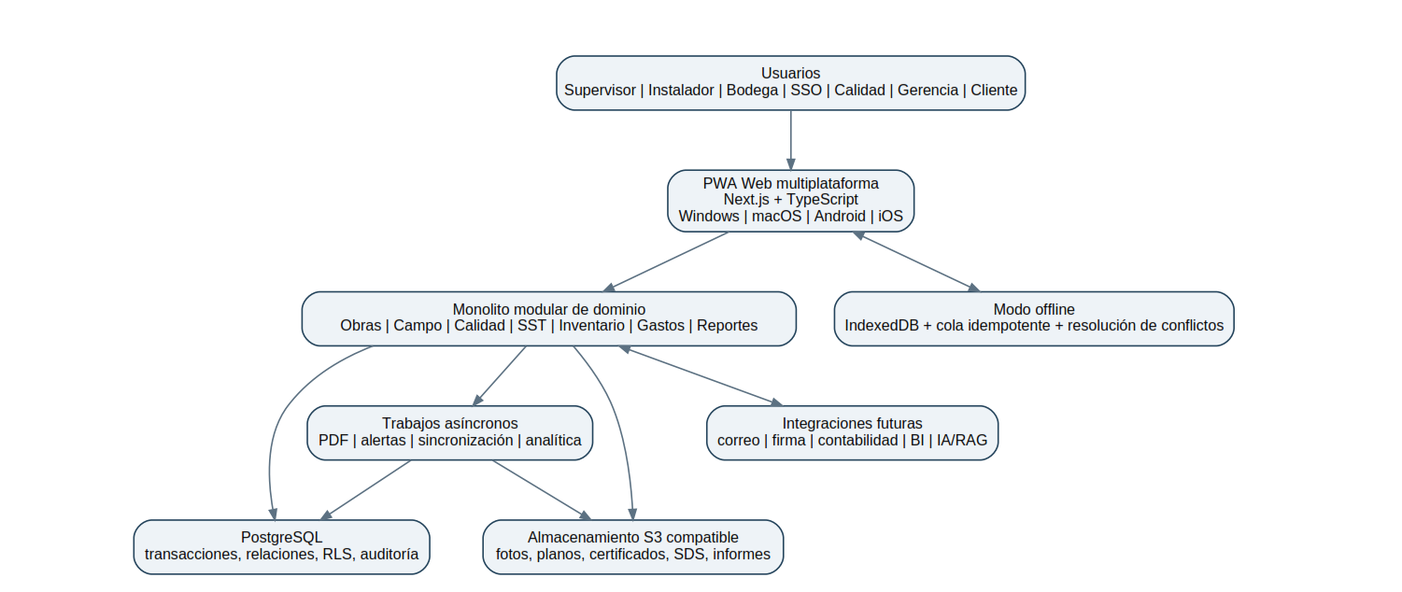

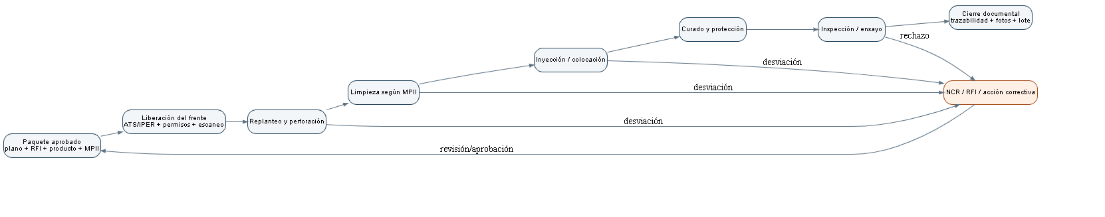
FLUJO DE TRABAJO

